ГУАП
КАФЕДРА № 43
ОТЧЕТ
ЗАЩИЩЕН С ОЦЕНКОЙ
ПРЕПОДАВАТЕЛЬ
Дожность |  |  |  | Мышко В. В
канд. техн. наук , доцент |  | подпись, дата |  | инициалы, фамилия

ОТЧЕТ О ЛАБОРАТОРНОЙ РАБОТЕ №1

Статистическое оценивание числовых характеристик законов распределения случайных величин

по дисциплине: Обработка экспериментальных данных

РАБОТУ ВЫПОЛНИЛ
СТУДЕНТ ГР. | 4236 |  |  |  | Л. Мвале
 |  |  | подпись, дата |  | инициалы, фамилия
Санкт-Петербург
2026

Цель: Оценить математическое ожидание случайной величины по экспериментальным данным, оценить качество оценки и провести отсеивание аномальных наблюдений.

Исходные данные:
Выборка: X={1.3, 2.8, 4.3, 9.2, 7.7, 6.4, 0.5, 1.2, 2.0, 7.2, 5.7, 4.4}
Объём выборки: n=12
Доверительная вероятность: β=0.95
Максимальная вероятная погрешность: εβ=0.14

1. Нахождение оценки математического ожидания
Метод: Согласно §5.1.1, для равноточных наблюдений наилучшей точечной оценкой математического ожидания M_{x}​ является статистическое среднее (выборочное среднее) – формула (5.1.1).
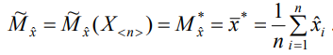
$$\text{M}\text{x}\text{=−}\frac{\text{1.3+2.8+4.3+9.2+7.7+6.4+0.5+1.2+2.0+7.2+5.7+4.4}}{\text{12}}$$

$\text{M}$x= 52.7/12 = 4.3917
Оценка математического ожидания: 4.392

2. Построение 95%-го доверительного интервала для математического ожидания
Метод: Согласно §5.1.3, качество оценивания среднего характеризуется доверительным интервалом. При достаточно большом nn (или нормальном распределении) доверительный интервал для среднего даётся формулой (5.1.17), основанной на предельной теореме Ляпунова (§2.2.1).
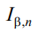:
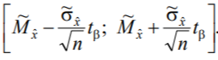
Сначала нужна оценка СКО σ_{x}​. Согласно §5.2.2, при неизвестном мат. ожидании несмещённая оценка даётся формулой (5.2.13).
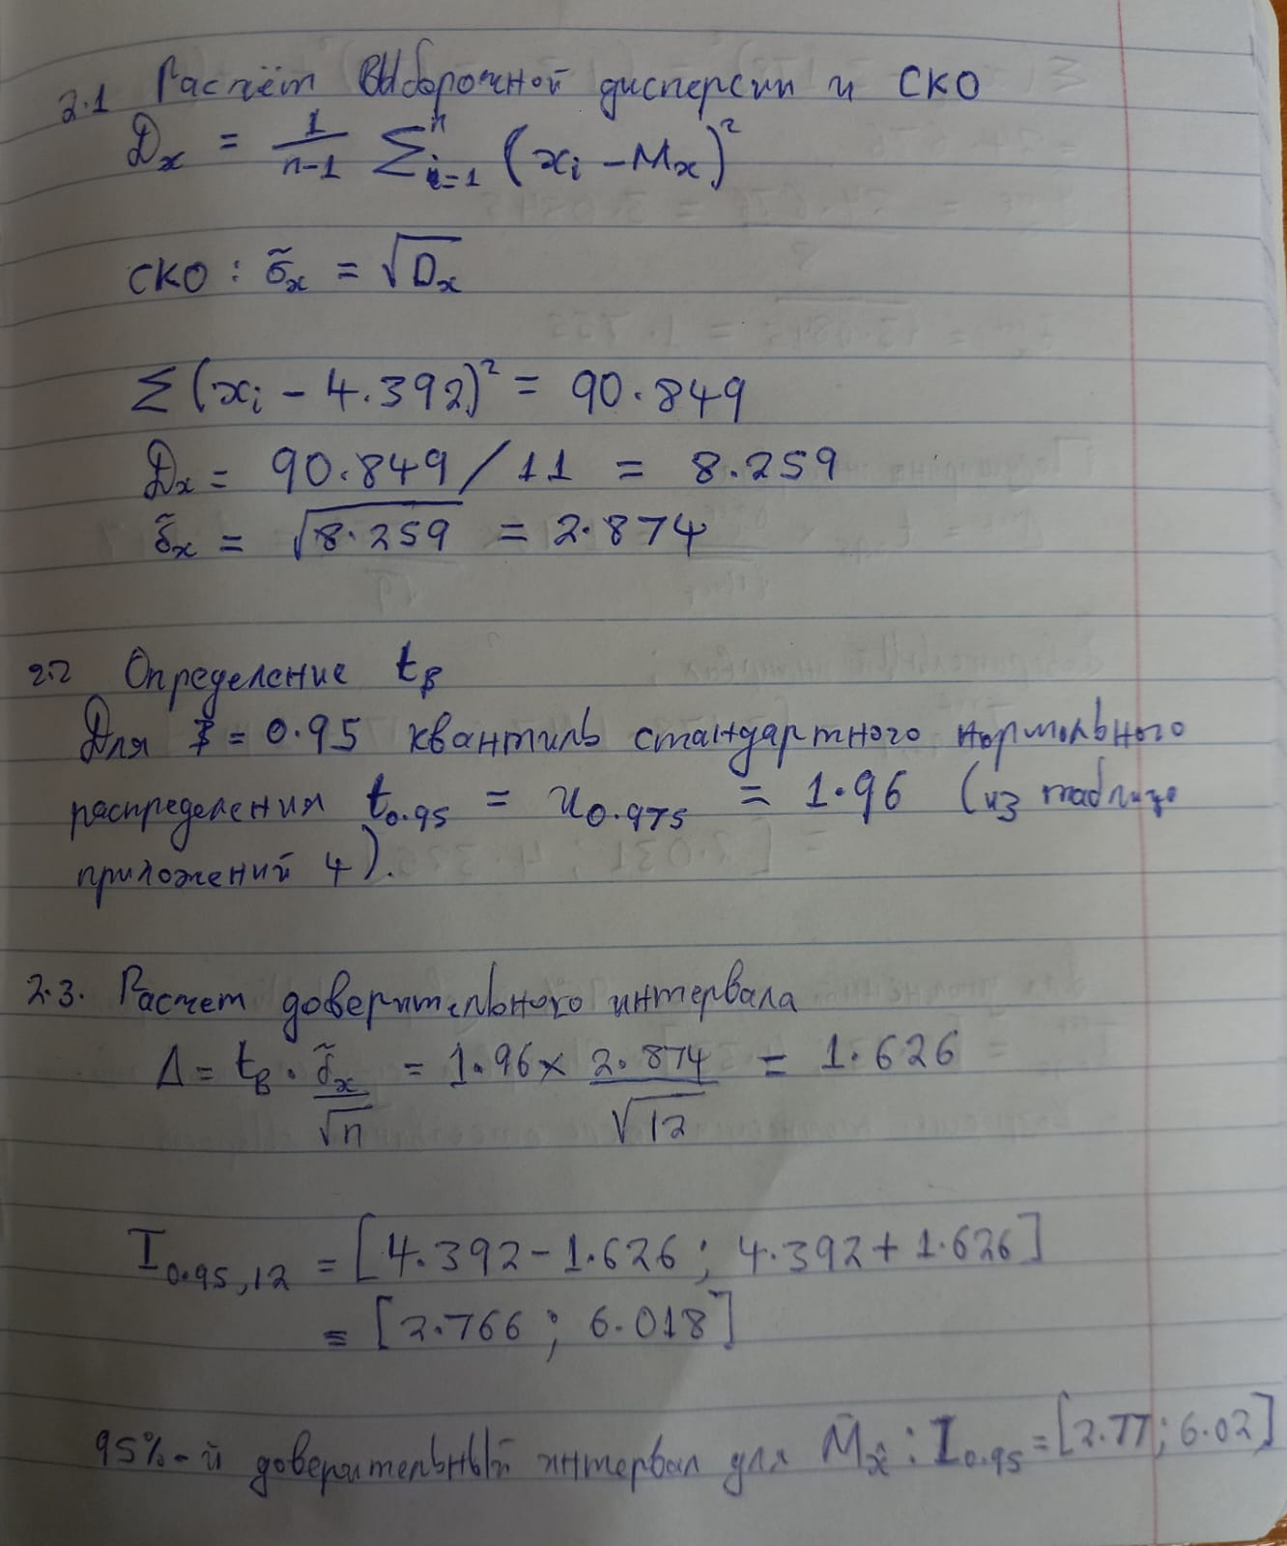
3. Отсеивание аномальных наблюдений
Метод: Согласно §6.7, аномальными можно считать наблюдения, выходящие за пределы доверительного интервала для среднего, построенного с высокой доверительной вероятностью (напр., 95%).
Проверка: Сравниваем каждое значение выборки с интервалом [2.77;6.02]
Внутри интервала: 1.3, 2.8, 4.3, 6.4, 0.5, 1.2, 2.0, 5.7, 4.4. (9 значений)
Вне интервала: 9.2, 7.7, 7.2. (3 значения: 9.2 > 6.02; 7.7 > 6.02; 7.2 > 6.02)

Результат 3:
Обнаружены аномальные наблюдения: 9.2, 7.7, 7.2​. Эти значения исключаются из выборки для уточнённого оценивания.

4. Уточнённая оценка математического ожидания
Метод: Пересчитываем выборочное среднее по отсеянной выборке.
Новая выборка (n=9): Xref={1.3, 2.8, 4.3, 6.4, 0.5, 1.2, 2.0, 5.7, 4.4}
Расчёт:
M_{xref}=(1.3+2.8+4.3+6.4+0.5+1.2+2.0+5.7+4.4)/9=28.69≈3.1778
Результат 4: Уточнённая оценка математического ожидания:
M_{xref} ≈3.178

5. Проверка качества оценивания
5.1. Построение доверительного интервала для заданного β=0.95
Повторяем процедуру из пункта 2 для уточнённой выборки.
Уточнённое среднее: M_{xref}=3.178
Новый объём: n_{ref}=9
Расчёт уточнённого СКО:
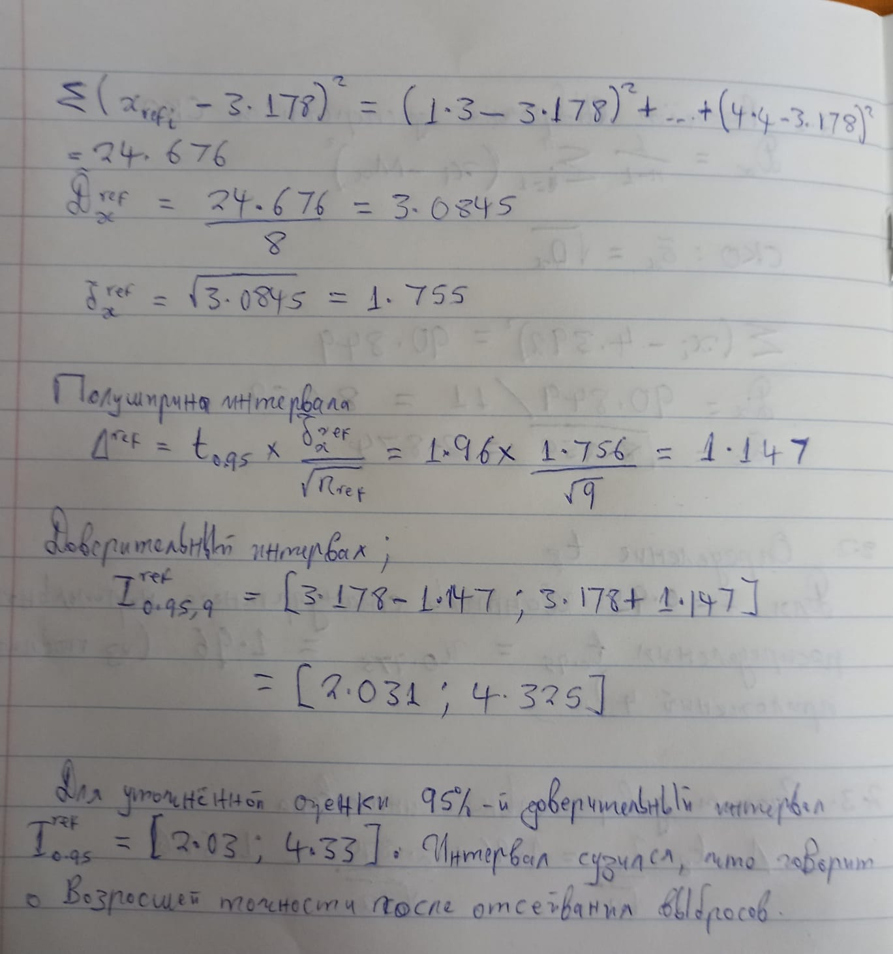
5.2. Нахождение доверительной вероятности для заданного εβ=0.14
Метод: Согласно формуле (5.1.15), доверительная вероятность связана с максимальной вероятной погрешностью ε соотношением:
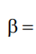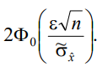
где Φ₀(z) — функция Лапласа (Приложение 2, формула 2.2.3).
Применяем к уточнённой выборке, так как она представляет "очищенные" данные.
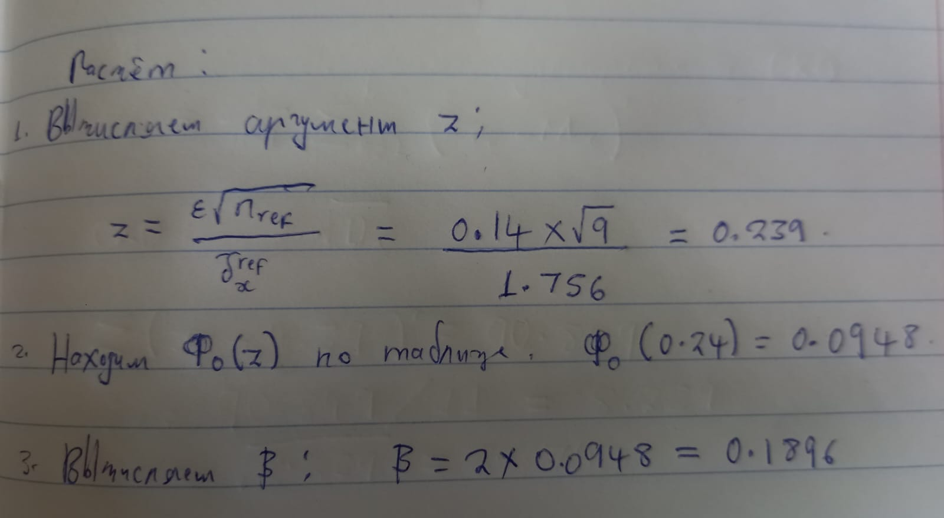

Выводы
В ходе выполнения лабораторной работы было выполнено следующее:
- Оценивание математического ожидания: Начальная оценка среднего составила M~x=4.392M~x​=4.392 (раздел 5.1.1, формула 5.1.1).
- Построение доверительного интервала: С использованием метода из раздела 5.1.3 (формула 5.1.17) был построен 95% доверительный интервал для среднего: I0.95=[2.77;6.02]I0.95​=[2.77;6.02]. Данный интервал с вероятностью 95% накрывает истинное значение математического ожидания.
- Отсеивание аномальных наблюдений: В соответствии с методологией раздела 6.7 три наблюдения (9.2, 7.7, 7.2) были идентифицированы как выходящие за пределы 95% доверительного интервала и классифицированы как аномальные. Данные значения были исключены из дальнейшего анализа.
- Уточнённое оценивание: После удаления аномалий уточнённая оценка среднего составила M~xref=3.178M~xref​=3.178, а уточнённый 95% доверительный интервал сузился до I0.95ref=[2.03;4.33]I0.95ref​=[2.03;4.33]. Сужение интервала свидетельствует о повышении точности и надёжности оценки после очистки выборки.
- Оценка качества:
-Для β = 0.95: Ширина уточнённого доверительного интервала уменьшилась с 3.25 до 2.30, что представляет собой улучшение точности на 29%.
-Для ε = 0.14: Соответствующая доверительная вероятность составила всего β≈0.19β≈0.19 (19%). Это демонстрирует, что заданное требование по точности (ε = 0.14) является слишком жёстким для имеющегося объёма выборки. Для достижения β = 0.95 при ε = 0.14 потребовалось бы около 600 наблюдений — наглядная иллюстрация взаимосвязи между объёмом выборки, точностью и надёжностью, описанной в разделе 3.2 (формула 3.2.8).

Общий вывод: В работе успешно продемонстрирован полный цикл статистического оценивания: точечное оценивание, интервальное оценивание, обнаружение аномалий, очистка выборки и оценка качества. Результаты наглядно показывают, что удаление аномальных наблюдений существенно повышает качество оценивания, однако требования к точности должны быть реалистично согласованы с объёмом выборки. Параметрические методы статистического оценивания, основанные на нормальном распределении и центральной предельной теореме, показали себя как эффективный инструмент обработки экспериментальных данных.

